**Речевая подготовка детей к школе в семье**Новая ступенька в жизни ребенка и родителей - школа.  
 Готовность к обучению в школе – комплексное развитие интеллектуального, физического, личностного, речевого,  
 потенциала.  
Готовность ребенка к началу школьного обучения во многом определяется уровнем его речевого развития.  
**Что такое речевая готовность ребёнка к школе?**

**Критерии готовности к школьному обучению** предъявляются к усвоению ребенком родного языка как средства общения, и включает:  
**1.Сформированность звуковой стороны речи.**   
Ребенок должен владеть правильным, четким звукопроизношением звуков, речь должна быть понятной для окружающих.  
**2.Сформированность фонематических процессов, умение слышать и различать звуки родного языка.**Фонематический слух является основой для понимания смысла сказанного, речь идет о способности различать на слух звуки речи, заменив даже один звук в слове, мы можем получить совершенно иное его значение: «коза-коса», «дом-том», «бочка-почка». И вот уже козой косят луг, а Мишина машина превращается в мышей на машине.   
Родители порой жалуются: «У моего ребенка «каша во рту», он пропускает или заменяет звуки, и слоги в словах…» Виновником подобных нарушений речи вполне может быть несформированный фонематический слух. Сформированный фонематический слух - процесс сложный, проходящий в несколько этапов:

а) Ребенок учится определять наличие того или иного звука в слове.   
б) Затем ребенок узнает последние звуки в слове. После происходит формирование способности произнести слово по звукам. Сначала это упражнение, получается, выполнить только с односложными словами ( дом, дым, мак, кот, кит и др), но потом навык совершенствуется.

в) В последнюю очередь появляется умение находить место звука, это говорит о том, что фонетическое слух, восприятие сформировалось.

Сформированное фонематическое восприятие является залогом четкого произнесения звуков, построения правильной слоговой структуры слов, основой легкости овладения грамматическим строем речи, успешного освоения письма и чтения.

**3. Готовность к звукобуквенному анализу и синтезу звукового состава речи.**   
Обучение звуковому анализу слова является основной задачей подготовки к обучению грамоте в старшем дошкольном возрасте. **Звуковой анализ – основа грамотного письма в школе.**Трудности у детей звукового анализа и синтеза могут быть выражены в нарушении звукопроизношения отдельных звуков и их восприятия до полной неспособности определить количество звуков в слове, последовательность звуков – какой первый звук, второй, третий, последний, позицию звуков в слове (где находится заданный звук – в начале, середине или в конце слова)  
Несформированность действия звукового анализа проявляется при письме в школе, в виде специфических ошибок: пропусков, перестановке, вставке букв либо слогов. **4. Умение пользоваться разными способами словообразования, правильно употреблять слова с уменьшительно-ласкательным значением, выделять звуковые и смысловые различия между словами**   
**5. Сформированность грамматического строя речи: умение пользоваться развернутой фразовой речью, умение работать с предложением*.***

**Что могут сделать родители, чтобы обеспечить речевую готовность ребёнка к школе?** - **создать в семье условия, благоприятные для речевого развития детей;   
- проводить целенаправленную и систематическую работу по речевому развитию детей и необходимую коррекцию недостатков в развитии речи;  
 -ненавязчиво исправлять неправильное произношение;  
 - осуществлять позитивный настрой ребенка на занятия с педагогами.**   
 Помощь родителей в коррекционной работе обязательна и чрезвычайно ценна.   
Во-первых, родительское мнение авторитетно для ребенка,  
 во-вторых, у родителей есть возможность ежедневно закреплять формируемые навыки в процессе повседневного непосредственного общения.  
Предлагаю речевые игры, помогающие развить фонематический слух, восприятие, звуковой анализ слов, внимание, обогатят словарь ребенка.  
**Кто летит (бежит, идет, прыгает)?**

*Цель*. Развитие фонематического слуха. Накопление и уточнение слов, обозначающих предмет и действия предметов.

*Описание игры.* В начале игры водящий взрослый , в дальнейшем, когда дети освоятся с игрой, водящим может быть ребенок. Необходимо, чтобы у ребенка, который будет водить, был достаточный запас слов.

Дети стоят полукругом, водящий стоит к ним лицом. Он предупреждает детей: «Я буду говорить: птица летит, самолет летит, бабочка летит, ворона летит и т. д., а вы каждый раз поднимайте руку. Но внимательно слушайте, что я говорю: я могу сказать и неправильно, например, кошка летит, тогда руки поднимать нельзя». В начале игры логопед говорит медленно, останавливаясь после каждой фразы, давая детям подумать, правильно ли соотнесен предмет с его действием. В дальнейшем говорить быстро и, в конце концов, ввести еще одно усложнение – водящий сам каждый раз поднимает руку независимо от того, следует это делать или нет.  
**Красный – белый**

# *Цель:* Развитие фонематического восприятия

Нахождение звука в словах, воспринятых на слух.

*Оборудование.* По два кружка на ребенка (красный и белый).

## *Описание игры:* Взрослый предлагает детям внимательно вслушиваться и определять, в каком слове есть заданный звук. Если в слове заданный звук есть, дети должны поднять красный кружок, если нет – поднимают белый кружок. Кто больше слов придумает? (с мячом)

*Цель.* Развитие фонематического восприятия. Автоматизация звуков в словах. Активизация предметного словаря   
*Оборудование.* Мяч, фанты.

*Описание игры.* Взрослый называет какой-нибудь звук и просит детей придумать слова, в которых встречается этот звук. Бросает ребенку мяч. Поймавший мяч должен сказать слово с заданным звуком Он получает фант. Тот, кто не придумал слово или повторяет уже сказанное кем-либо, фант не получает. Победитель определяется по количеству набранных фантов.  
**Найти место для своей картинки**

*Цель.* Развитие фонематического восприятия. Дифференциация шипящих звуков.

*Оборудование.* Картинки, в названии которых, например, есть звук «ш» или «ж».*Описание игры.* Дети сидят за столами. Педагог показывает им картинки, где изображен шар. Педагог говорит: «Когда выходит воздух из шара, слышно: ш-ш-ш … Эту картинку я кладу с левой стороны стола». Затем показывает им картинку, где изображен жук, и напоминает, как жук жужжит: ж-ж-ж … «Эту картинку я ставлю с правой стороны стола. Сейчас я буду показывать и называть картинки, а вы слушайте, в названии какой из них будет звук «ш» или «ж». Если услышите звук «ж», то ее надо положить справа», показывает, как нужно выполнить задание, потом вызывает поочередно детей, которые называют показываемые картинки.Картинки надо подбирать так, чтобы произнесенные звуки соответствовали их написанию. (Не берутся такие слова, где звук «ж» стоит в конце слова или перед глухим согласным).  
**Отстукивание слогов**

*Цель.* Развитие фонематического восприятия. Развитие умения выполнять слоговой анализ слов.*Оборудование.* Барабан, бубен.

*Описание игры.* Дети садятся в ряд. Взрослый объясняет, что каждому ребенку будет дано слово, которое он должен отстучать или отхлопать. Произносит отчетливо и громко слово, например, *колесо*, ребенокдолжен отстучать столько раз, сколько слогов в данном слове. Ведущий дает детям разные по количеству слогов слова. Победителями будут те, кто не сделал ни одной ошибки.  
**Формирование навыков звукового анализа и синтеза.**

**Игра «Сколько звуков».** Взрослый называет один, два, три звука, а ребенок на слух определяет и называет их количество.

**Игра «Похлопаем».** Взрослый проговаривает ряды слов, а ребенок должен хлопнуть, когда услышит слово, начинающееся с заданного звука.

**Игра «Отгадай слово».** Ребенку предлагают слова с пропущенным звуком – их нужно отгадать. Например, из слов убежал звук «Л» (…ампа, мы…о, …ук, кук…а, мас…о)  
**Игра в кубик**. Ребенок бросает кубик и придумывает слово, состоящее из определенного количества звуков, в соответствии с количеством точек на кубике  
 **Графическим символом звуков являются БУКВЫ.**Для того, чтобы будущий первоклассник лучше запомнил графический образ буквы и для профилактики дисграфии в школе   
( дисграфия – нарушение письменной речи) **рекомендуются задания:** ***« На что похожа буква?»***

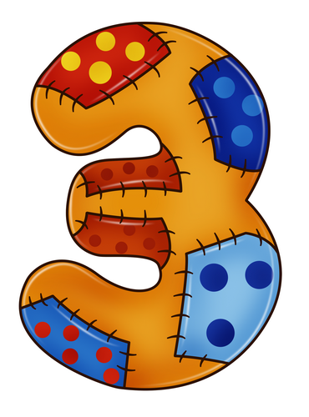



Выложи букву из палочек, фасоли, из веревочки, вылепи из теста, пластилина.и т.д.  
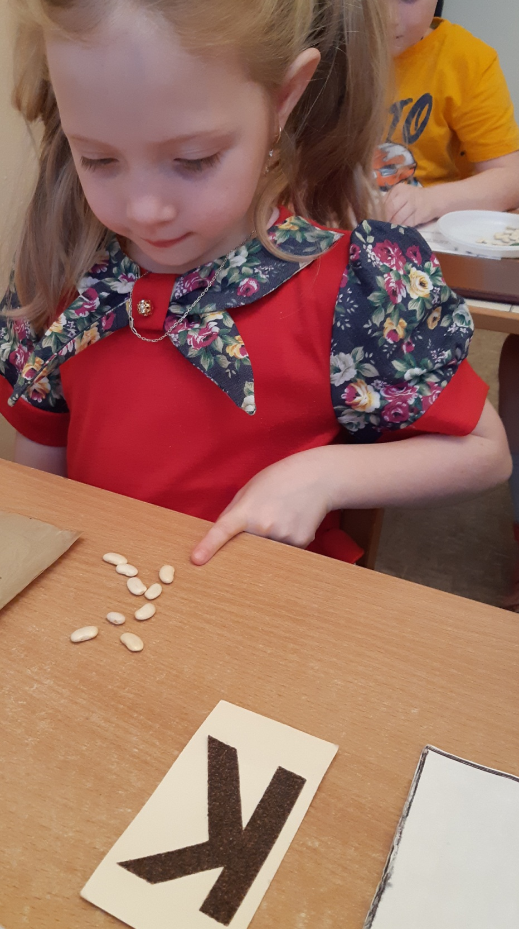

***Дорисуй букву, заштрихуй.  
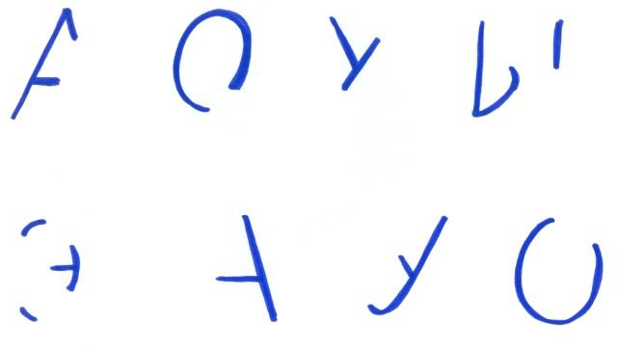***

«Чудесный мешочек» – определи букву на ощупь.  
***Буква потерялась, спряталась (узнавание на зашумленном фоне)***

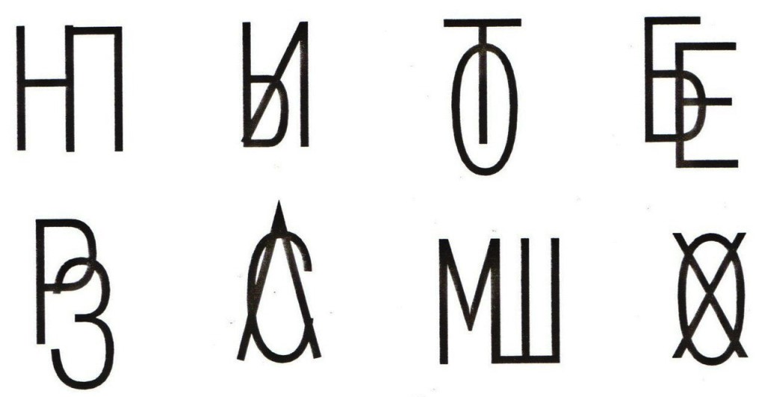

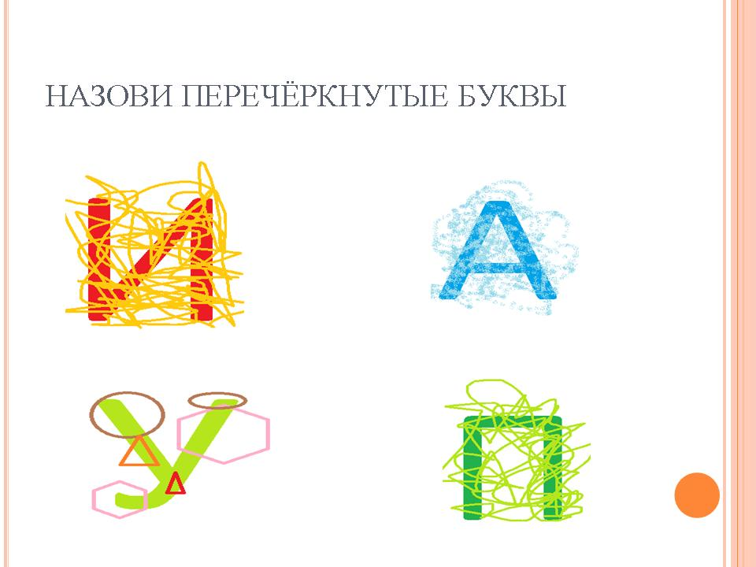

Подготовка ребенка к школе с точки зрения полноценности всех «сторон» его речи предупредит появление в дальнейшем многие школьные проблемы

**Ссылки на электронные образовательные ресурсы, полезные онлайн- сервисы, тематические сборники электронных образовательных материалов для организации совместной деятельности родителей  
 (законных представителей) с детьми старшего дошкольного возраста.  
  
Скоро в школу**<http://skorovchkolu.ru/> Большой выбор учебных материалов для подготовки детей к школе.

* **Образовательные игры, тренажеры, учебные пособия и многое другое предоставлено для чтения и бесплатного скачивания.**Прописи букв русского алфавита онлайн <http://poskladam.ru/>   
  Для развития навыков письма и рисования - прописи для детей 6 – 7 лет и для первоклассников. Прописи с картинками для скачивания <http://bom-bom.ru/>   
  На каждой картинке есть рисунок, который нужно закончить и раскрасить, плюс контуры для тренировки соответствующих букв.
* **Почемучка**<http://pochemu4ka.ru/> Задания, предназначенные для занятий с детьми 6-7 лет в качестве дополнительной подготовки к школе. разделы: "Я готовлюсь к школе", "Прописи", "Лабиринты".

Ваш учитель – логопед Чигарина Татьяна Дмитриевна